Вы ввели
1
f(x) = --------
2*x
E - 1
Область определения функции
Точки, в которых функция точно неопределена:
x1 = 0
Точки пересечения с осью координат X
График функции пересекает ось X при f = 0
значит надо решить уравнение:
1
-------- = 0
2*x
E - 1
Решения не найдено,
может быть, что график не пересекает ось X
Точки пересечения с осью координат Y
График пересекает ось Y, когда x равняется 0:
подставляем x = 0 в 1/(E^(2*x) - 1).
1
--------
2*0
E - 1
Результат:
f(0) = zoo
зн. f(x) не пересекает Y
График функции

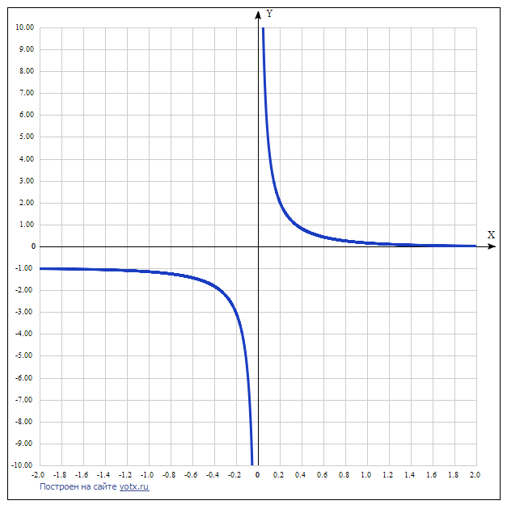
f = 1/(E^(2*x) - 1)
Экстремумы функции
Для того, чтобы найти экстремумы,
нужно решить уравнение
d
--(f(x)) = 0
dx
(производная равна нулю),
и корни этого уравнения будут экстремумами данной функции:
d
--(f(x)) =
dx
2*x
-2*e
----------- = 0
2
/ 2*x \
\E - 1/
Решаем это уравнение
Решения не найдены,
возможно экстремумов у функции нет
Точки перегибов
Найдем точки перегибов, для этого надо решить уравнение
2
d
---(f(x)) = 0
2
dx
(вторая производная равняется нулю),
корни полученного уравнения будут точками перегибов для указанного графика функции,
2
d
---(f(x)) =
2
dx
/ 2*x \
| 2*e | 2*x
4*|-1 + ---------|*e
| 2*x|
\ -1 + e /
----------------------- = 0
2
/ 2*x\
\-1 + e /
Решаем это уравнение
Решения не найдены,
возможно перегибов у функции нет
Вертикальные асимптоты
Есть:
x1 = 0
Горизонтальные асимптоты
Горизонтальные асимптоты найдём с помощью пределов данной функции при x->+oo и x->-oo
1
lim -------- = -1
x->-oo 2*x
E - 1
значит,
уравнение горизонтальной асимптоты слева:
y = -1
1
lim -------- = 0
x->oo 2*x
E - 1
значит,
уравнение горизонтальной асимптоты справа:
y = 0
Наклонные асимптоты
Наклонную асимптоту можно найти, подсчитав предел функции 1/(E^(2*x) - 1), делённой на x при x->+oo и x->-oo
1
lim ------------ = 0
x->-oo / 2*x \
x*\E - 1/
значит,
наклонная совпадает с горизонтальной асимптотой справа
1
lim ------------ = 0
x->oo / 2*x \
x*\E - 1/
значит,
наклонная совпадает с горизонтальной асимптотой слева
Чётность и нечётность функции
Проверим функци чётна или нечётна с помощью соотношений f = f(-x) и f = -f(-x).
Итак, проверяем:
1 1
-------- = ----------
2*x -2*x
E - 1 -1 + e
- Нет
1 -1
-------- = -------------
2*x 1
E - 1 / -2*x\
\-1 + e /
- Нет
значит, функция
не является
ни чётной ни нечётной

